

**“Qué hacer si ICE llega al campus”: recordatorios, derechos y responsabilidades**

Este breve documento tiene como objetivo describir las mejores prácticas y respuestas a los informes, rumores o avistamientos de acciones de control de inmigración reales o presuntas en el campus o cerca de él. Aunque la probabilidad de que se lleven a cabo acciones de control de inmigración o arrestos en el campus parece ser pequeña (anteriormente, las universidades y escuelas no eran el objetivo de las acciones de control), la administración Trump puso fin a una política que restringía a agentes de ICE hacer arrestos o detenciones en las escuelas, juzgados, hospitales y las iglesias en enero de 2025.

Tenga en cuenta que las leyes, políticas y prácticas de inmigración pueden cambiar rápidamente y sin previo aviso. Debe mantenerse actualizado y verificar toda la información de este documento a través de fuentes confiables, como el [Centro Nacional de Leyes de Inmigración](https://www.nilc.org/) o [United We Dream](https://unitedwedream.org/resources/conoce-tus-derechos-una-guia-para-inmigrantes/) .

Las preguntas frecuentes a continuación tienen como objetivo responder a las preguntas más comunes que el personal, los profesores y los estudiantes puedan tener sobre la aplicación de la ley de ICE en el campus, así como sobre los derechos, responsabilidades y deberes al interactuar con las fuerzas del orden sobre el estado migratorio.

**🡪¿Qué debo hacer si escucho o veo oficiales o vehículos de ICE en el campus?**

Dado que las agencias gubernamentales, incluido el Departamento de Seguridad Nacional o el ICE, visitan los campuses durante eventos como ferias de empleos u otras funciones no relacionadas con la aplicación de la ley, esto es una posibilidad. Tenga cuidado al compartir rumores de arrestos en el campus en las redes sociales, ya que esto generará miedo en la comunidad.Puede comunicarse con el personal de Servicios para Inmigrantes ( **303-615-0035** ) para obtener orientación y/o información adicional. También puede consultar la [página de Facebook del Programa de Servicios para Inmigrantes](https://www.facebook.com/msudenverimmigrantservice) para obtener actualizaciones, aunque no podemos garantizar que haya actualizaciones oportunas. Comuníquese con el asesor legal de la Universidad ( Nicolas Stancil, 303-605-5233 ) si tiene preguntas o para obtener más orientación si le preocupa que puedan estar ocurriendo arrestos relacionados con la inmigración en el campus.

También debe informar y/o verificar cualquier incidente o redada sospechada o real de ICE a la Red de Respuesta Rápida de Colorado al **1-844-864-8341** .

**🡪¿Trabajará la Policía de Auraria con los oficiales federales de inmigración para detener y expulsar a personas del campus?**

El Departamento de Policía del Campus Auraria (ACPD por sus siglas en inglés) ha asegurado constantemente al campus que la aplicación de las leyes de inmigración es una responsabilidad federal. El ACPD no lleva a cabo detenciones ni investigaciones de inmigración. Los agentes de policía del campus no se pondrán en contacto, detendrán, interrogarán ni arrestarán a una persona basándose únicamente en su presunto estatus migratorio.

Sin embargo, si las agencias de la ley, incluidas las agencias federales, estatales y locales, tienen motivos para perseguir a sospechosos de delitos en el campus, el ACPD cooperará con esos esfuerzos. El departamento de policía del campus está dedicado a mantener un campus seguro y protegido para apoyar a todos los estudiantes.

**🡪¿Pueden el Departamento de Policía de Auraria o la MSU impedir que la policía federal de inmigración llegue al campus?**

La policía del campus o el personal y la facultad de la MSU no pueden impedir que los agentes federales de inmigración ingresen al campus, ya que hay grandes áreas del campus abiertas al público y esas áreas también están abiertas a los agentes federales de inmigración. Sin embargo, ciertas áreas del campus de la MSU tienen acceso público limitado debido a cuestiones de privacidad o seguridad. Dependiendo de una variedad de factores (como la presencia de una orden judicial válida firmada por un juez o la naturaleza y las circunstancias de la actividad), las fuerzas del orden, incluido el ICE, pueden o no tener acceso a esas áreas no públicas. Esas áreas incluyen, entre otras, las aulas mientras hay clases en sesión, las oficinas administrativas o de la facultad, las salas de exámenes del Centro de Salud o las áreas de almacenamiento o mantenimiento. Si ve actividad de ICE en esas áreas o en cualquier lugar del campus, notifique de inmediato a los Servicios para Inmigrantes. El programa determinará los próximos pasos apropiados y a quién más se debe notificar.

**🡪¿Qué debo hacer si un agente o un tercero me hace preguntas sobre una universidad/estudiante o desea información?**

Si usted es empleado de la institución, no proteger la información de un estudiante puede constituir una violación de [las leyes FERPA](https://studentprivacy.ed.gov/es) . Envíe todas las solicitudes de información a la Oficina del “Registrar” (303-556-3991) o a estos contactos:

Nicholas Stancil, Esq, Deputy General Counsel David Fine

303-605-5233, [nstancil@msudenver.edu](mailto:nstancil@msudenver.edu) 303-605-5234, [dfine2@msudenver.edu](mailto:dfine2@msudenver.edu)

**🡪(personal universitario) ¿Qué debo hacer si un agente quiere ingresar a un espacio de acceso limitado (aula durante las clases, oficinas de profesores/administrativos, etc.) para…?**

Tiene derecho a solicitar una copia de la orden judicial y a solicitar que los oficiales se identifiquen con su nombre, número de identificación y afiliación a la agencia. (Sin embargo, en determinadas circunstancias, un oficial tendría derecho a ingresar al espacio sin su consentimiento). **Se le recomienda informar al oficial que no está obstruyendo su proceso, pero que debe comunicarse con el asesor legal de la universidad para obtener asistencia y orientación legal antes de tomar cualquier otra medida.** Comuníquese con uno o ambos miembros del personal mencionados anteriormente y pídales que se encarguen de la solicitud.

**🡪(Personal universitario)¿Qué debo hacer si un agente federal me solicita o me da una citación para obtener información o registros de identificación personal sobre un estudiante o empleado?**

A menos que le presenten una citación o una orden judicial, el ICE o el oficial de policía no tienen más derecho a esa información que cualquier persona que haya ingresado al campus. Si recibe una solicitud de este tipo, se le recomienda que indique que “no desea obstruir los procedimientos, pero que necesita ponerse en contacto con un asesor legal (consulte el recuadro anterior) para obtener ayuda”. No proporcione más información y no intente verificar la legitimidad de la citación o la orden judicial. (Existen diferentes tipos y algunos tienen diferentes implicaciones legales que otros).

🡪 **¿Qué debo hacer si ICE o cualquier otro oficial de policía viene a arrestarme?**

Nunca es buena idea resistirse a un arresto (los arrestos ilegales también pueden ser impugnados posteriormente en los tribunales), pero usted tiene derechos que no le pueden quitar. Tiene derecho a hacer lo siguiente:

*Pídale al oficial que le dé su nombre, número de identificación y la agencia para la que trabaja.* ***Pida una orden judicial fechada*** *con la firma de un juez y su nombre.*

*Pregúntate:* ***“¿He hecho algo malo? ¿Soy libre de irme?”***

*Diga:* ***“Deseo permanecer en silencio. No doy mi consentimiento para que se realice un registro (de mi casa/coche/ropa)”.***

*Diga :* ***“Si la corte me ha dado una fianza, tengo derecho/deseo pagar”.***

***No proporcione información voluntariamente sin la presencia de un abogado*** *, incluso si se siente amenazado.*

Si se encuentra en su casa o en otra zona no pública (es decir, en una zona a la que no tienen acceso todos), debe solicitar una orden judicial fechada y firmada con su nombre. **Si está en proceso de arresto, no se resista. Si un agente no sigue un debido proceso y lo está arrestando injustamente, puede impugnar el arresto más adelante en corte.**

**🡪¿Qué pasa si el estudiante en cuestión es un estudiante internacional (visa de estudiante)?**

Los estudiantes con visa de estudiante F1 enfrentan una situación legal diferente en lo que respecta a las leyes de inmigración: la Universidad debe compartir algunos datos específicos de los estudiantes con las agencias federales de inmigración a través del SEVIS (Sistema de Información para Visitantes e Intercambio de Estudiantes). La Universidad debe poner a disposición del DHS y del ICE cierta información sobre esos estudiantes. Sin embargo, esto no significa que los estudiantes internacionales no tengan derechos bajo la FERPA; la información que debe ser divulgada por la institución está limitada a categorías muy específicas y la solicitud debe realizarse a través del Funcionario Escolar Designado (DSO). Para obtener información más específica sobre este tema, comuníquese con el Coordinador de Estudiantes Internacionales en MSU ( [intladmissions@msudenver.edu](mailto:intladmissions@msudenver.edu) ).

For questions or suggestions about this document, please contact the Immigrant Services Program, 303-615-0035, [immservices@msudenver.edu](mailto:immservices@msudenver.edu).

[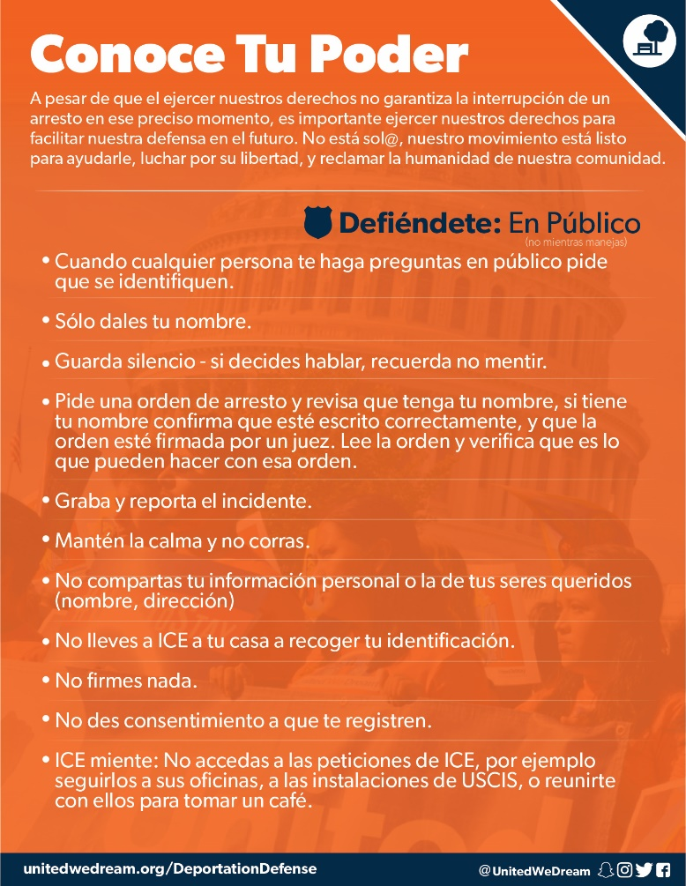](https://unitedwedream.org/resources/conoce-tus-derechos-una-guia-para-inmigrantes/#elementor-toc__heading-anchor-2)

](https://www.msudenver.edu/wp-content/uploads/2025/01/Report-Ice-Activity-2.png)